Dr. H.-D. Schulz, Darmstadt
am 24. September 2003

Text für Telebörse, n-tv
Interview mit Herrn Dr. Schulz, um cirka 19.30 Uhr

DAX, REX und Auftragseingänge

Trotz des Anstiegs des Deutschen Aktienindexes ist der im Jahr 2000 begonnene Abwärtstrend noch intakt. Die Kursgewinne der letzten Monate führten den DAX wieder in die Nähe der 1982 begonnenen Aufwärtstrendlinie. Doch wie schon in der letzten Telebörse vorhergesagt, scheiterten die Standardwerte an der Widerstandszone, die sich aus den Tiefpunkten in den Jahren 1997 und 1998 herleitet. Diese technisch bedeutsame Marke bildet zusammen mit dem Abwärtstrend einen Kreuzwiderstand – eine charttechnische Konstellation also, die fast nie im ersten Anlauf geknackt werden kann.

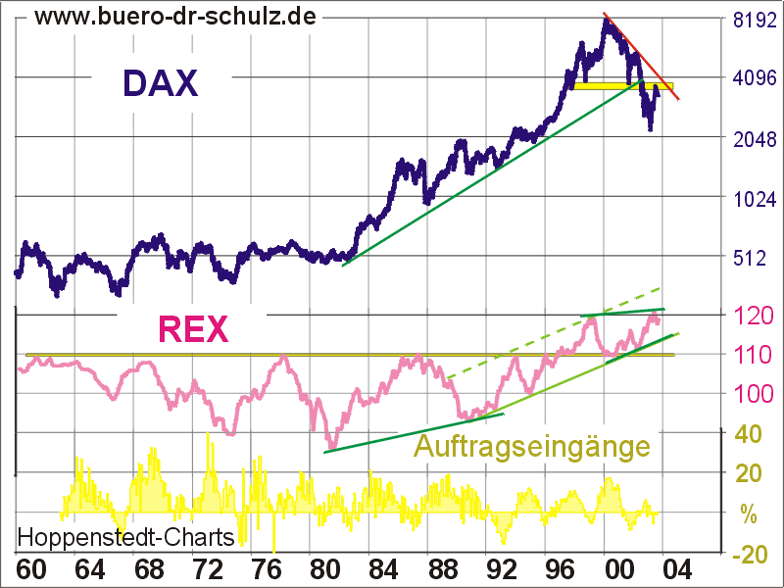

Kurzfristig droht der DAX eine Doppel-Top-Formation auszubilden, die allerdings erst bei einem Fall unter 3200 Punkten vollendet wäre.

REX

Der Deutsche Rentenindex bildet auf Basis der an der Börse gehandelten Anleihen in etwa den Kehrwert der am Markt erzielbaren Rendite ab. Disinflationäre Tendenzen trieben ihn schon Ende der 90er Jahre über eine massive Widerstandslinie bei 110 Punkten.
Seit 1999 lässt sich eine aufsteigende Keilformation erkennen, die meist mit einem Ausbruch nach unten vollendet wird. Dieser Ausbruch (entsprechend steigender Zinsen) läge aber erst bei Kursen unter 117 Punkten vor.

Die deutschen Auftragseingänge im verarbeitenden Gewerbe runden das Gesamtbild ab: in der Seitwärtsphase von 1960 bis 1985 ging es beim Dax immer dann aufwärts, wenn die Auftragseingänge - als Indikator für zukünftige Umsätze - und der REX zulegten (steigender REX = sinkende Zinsen). Nach der Boomphase, die bei den Aktien Ende 1882 begann, könnte nun wieder eine anhaltende Seitwärtsphase eintreten, in der Zinsen und Kunjunkturdaten wie schon im Zeitraum seit 1960 die Kurse bewegen. In Bezug auf die Börsenregeln der Seitwärtsphase wäre gegenwärtig das Risiko für Aktien hoch. Der Rex droht kurzfristig eine obere Schulter-Kopf-Schulter-Formation auszubilden, was auf einen Zinsanstieg hindeutet. Die Auftragseingänge zeigen auch noch keinen klaren Aufwärtstrend. Noch steht eine Entscheidung allerdings aus. Langfristig operierende Anleger sollten die Entwicklung der drei Kurven im Auge behalten.

Das Schaubild dient daher als Background für den von mir für 2004 herausgegebenen Börsenkalender, den Sie unter Tel: 06151 46781 bestellen können.

TecDax

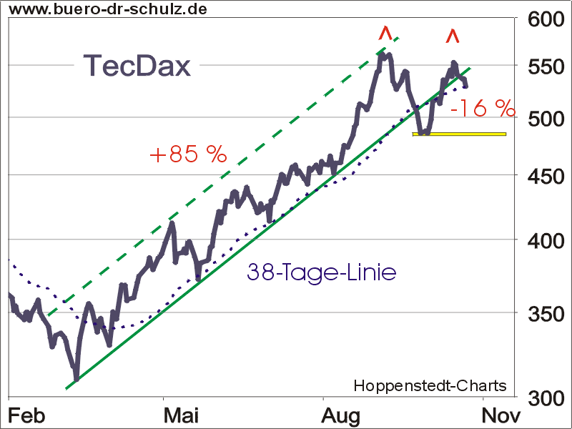

Wie beim Dax und vielen anderen internationalen Indizes droht bei den deutschen Technologiewerten ein Doppel-Top. Beim TecDax wäre diese obere Trendwendeformation allerdings erst bei einem Fall unter die Marke von 485 Punkten vollendet. Ein Anstieg über das September-Hoch bei 560 Punkten könnte dieses negativ-Szenario abwenden.

Gold

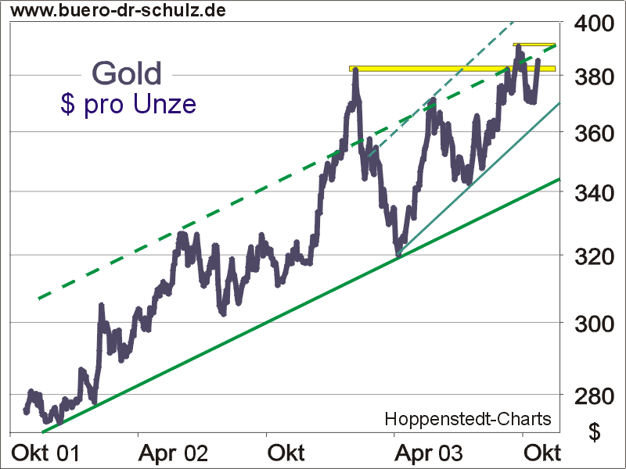

Das Gold folgt seit Oktober 2001 einem Aufwärtstrendkanal. Zuletzt durchstieß die Notierung erneut den Widerstand bei 382 Dollar nach oben und nähert sich dem letzten Hochpunkt bei 388 Dollar pro Unze. Sofern der Kurs diese Marke knackt, wäre der Weg nach oben frei. Widerstände ergäben sich bei 400, 450 und 500 Dollar pro Unze („Faszination der runden Zahl“).
Das historische Hoch aus dem Januar 1980 liegt bei 830 Dollar.

